 | Android et Java  Installation

Lollipop (novembre 2014). C'est la version 5.0 ou API N° 21 (l'API 20 n'a jamais existé). L'API 22 (ou version 5.1) est sortie en mars 2015.

 | 

Marshmallow (Q3 2015). C'est la version 6.0.

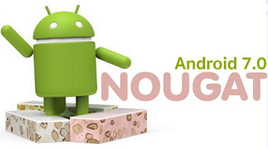

Sommaire

Chapitre 1 - INSTALLATION 4
1.1 - Installation 5
1.1.1 - Préalable 5
1.1.2 - L'historique des versions 5
1.1.3 - Le choix de l'EDI 5
1.1.4 - AndroidStudio 6
1.1.4.1 - Sous Windows 7
1.1.4.2 - Sous Linux-Ubuntu 13
1.2 - Le SDK Manager 14
1.3 - L'AVD Manager 16
1.3.1 - Gérer les AVD (Android Virtual Device : émulateurs) 16
1.3.2 - Lancer un émulateur 20
Chapitre 2 - ANNEXES 21
2.1 - L'arborescence du dossier du SDK Android 22
2.2 - Mise à jour 23
2.3 - L'AVD : Android Virtual Device 25
2.3.1 - Version 2.x 25
2.3.2 - Version 4.x 27
2.3.3 - AVD supportant l'accélération matérielle INTEL 29
2.4 - Paramétrer le clavier du téléphone 31
2.5 - Changer de plate-forme 33
2.6 - Utiliser son smartphone ou sa tablette pour tester et/ou l'AVD 34
2.7 - Workspaces et projets 35
2.8 - Rooter son smartphone 36
2.9 - ADB (Android Debug Bridge) 37
2.10 - Old versions 38
2.10.1 - Le ZIP (ADT Bundle avec Eclipse) pour Windows 38
2.10.1.1 - Contenu 38
2.10.1.2 - Installation 39
2.10.1.3 - L'interface d'Eclipse 40
2.10.2 - NetBeans 43
2.10.2.1 - Installation du plugin Android pour NetBeans 43
2.10.2.2 - Premier test 49
2.11 - A ranger ! 50

- INSTALLATION

- Installation

- Préalable

Le JDK SE (Java Development Kit Standard Edition), version 6 au minimum, doit être installé au préalable.

- L'historique des versions

Cf intro_android_java.odt.

- Le choix de l'EDI

Avec une EDI (Environnement de Développement Intégré) c'est mieux !

Quelques IDE pour développer une application Android-Java :

- Eclipse (via le bundle fourni par Google),
- Android Studio,
- NetBeans.

Nous utiliserons le Bundle fourni par Google.

Et à partir de 2015 Android Studio qui est finalement au point et rapide !

Note :

Il existe d'autres IDE ou framework pour créer des applications Android natives ou pas.

Au 1er février 2015 les ADT-Bundle ne sont plus disponibles sur le site de Google-Android (http://developer.android.com/sdk/index.html).
Google privilégie Android Studio.
Il fournit encore des SDK à pluguer sur Eclipse (>= version 3.7.2 ie Indigo).

Mais à cette adresse il est possible de trouver d'anciennes versions :

http://downloads.puresoftware.org/files/android/adt-bundle/

- AndroidStudio

Depuis mai 2013 Google propose AndroidStudio.

http://developer.android.com/sdk/installing/studio.html#download

- Sous Windows

Téléchargement

L'URL du téléchargement :

https://developer.android.com/sdk/index.html

Le fichier téléchargé :

android-studio-bundle-141.2178183-windows.exe

cf AndroidStudio.odt pour plus de détails.

L'installation

Il nécessite un JDK 64 bits.
Et une mise à jour éventuelle du JAVA_HOME.

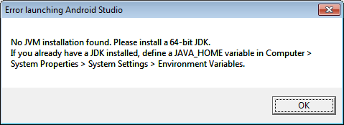

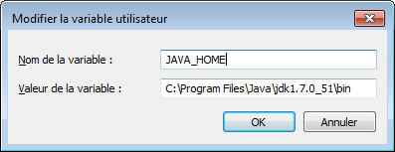

du type : C:\Program Files\Java\jdk1.7.0_51\bin

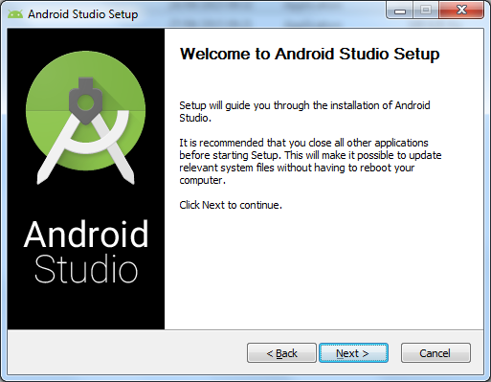

Chemin du logiciel :

C:\Program Files\Android\Android Studio

Chemin du SDK :

C:\Users\formation\AppData\Local\Android\sdk

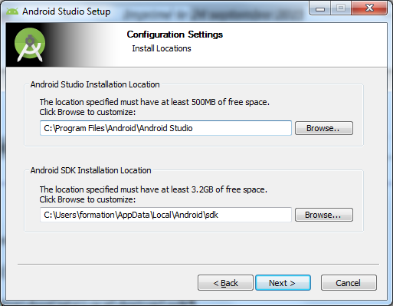

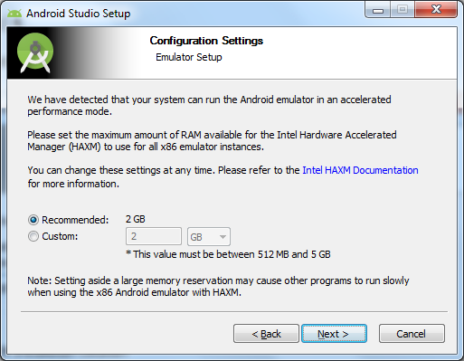

Démarrage :

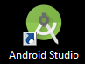

- Sous Linux-Ubuntu

Téléchargement à :

https://developer.android.com/sdk/index.html

https://developer.android.com/sdk/installing/index.html

Installation :

Démarrage :

$ cd /home/pascal/prods/android-studio/bin/

$ ./studio.sh

Pour tous les autres détails cf androidStudio.odt.

- Le SDK Manager

Le SDK manager permet de gérer les plates-formes pour lesquelles vous développez (Froyo, KitKat, Lollipop, ...).

Via Eclipse …

Et en mode commande ?

Sous Linux :

Si les PATHs sont bien configurés :

$ android

ou

$ /home/pascal/dev_android/sdk/tools/android

Sous Windows :

C:\Program Files\Android\android-sdk\Manager.exe

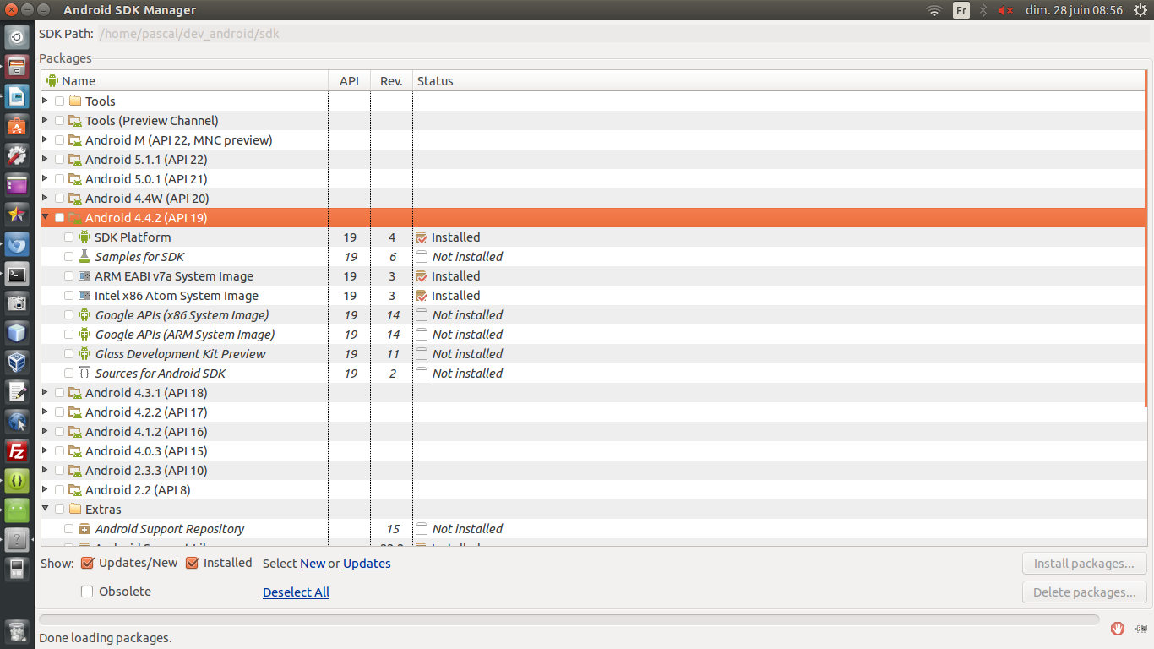

Sous Linux, selon les émulateurs, il faut installer ARM System Image ou Intel System Image.

Par exemple le Nexus 5 fonctionne en accélération matérielle avec ARM et la 2.7 QVGA (240 x 320 : ldpi) avec Intel.

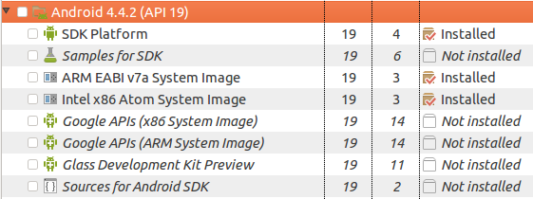

- L'AVD Manager

- Gérer les AVD (Android Virtual Device : émulateurs)

Avec Eclipse …

Et en mode commande ?

android avd

Sous Linux :

$ android avd

Sous Windows :

La commande suivante permettra de gérer les émulateurs :

cmd>android avd

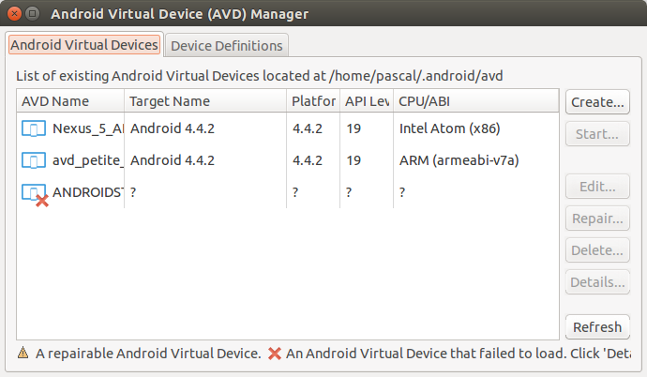

Avec Android Studio

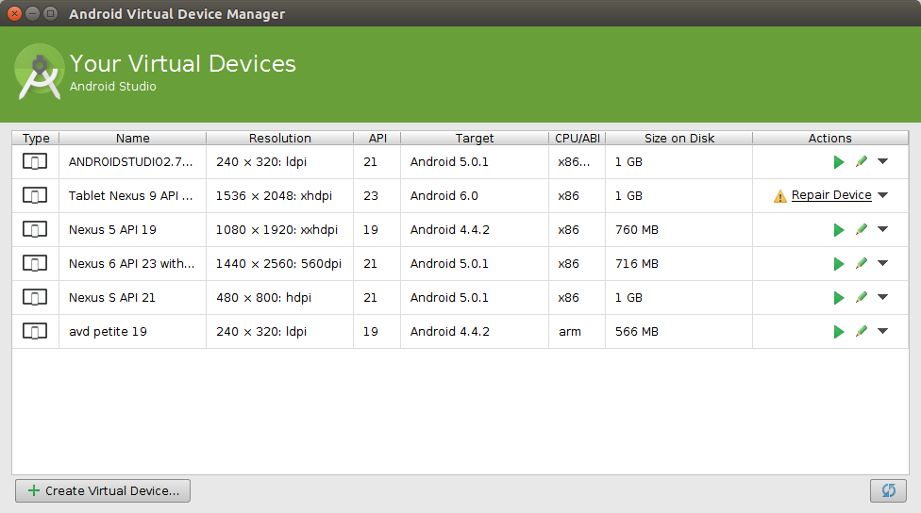

Cliquez sur

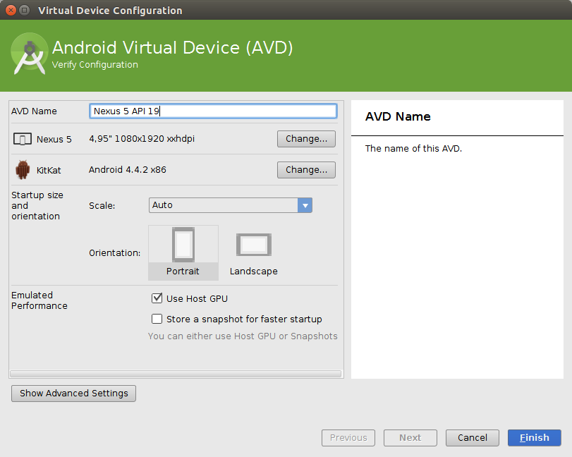

Cliquez sur Show Advanced Settings

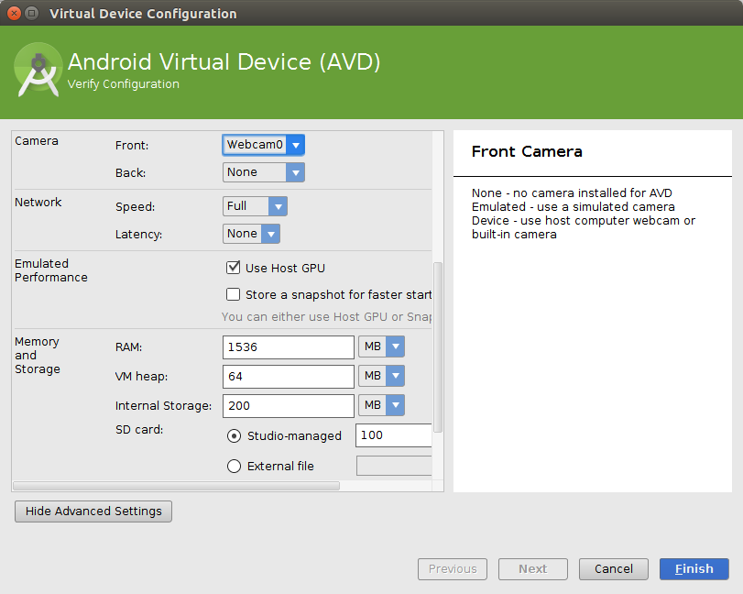

- Lancer un émulateur

emulator -avd nomDAvd

Lancer un émulateur en mode commande sous Linux (il faut que les PATHs soient correctement configurés) :

$ emulator -avd avd_petite_19

ou

$ /home/pascal/dev_android/sdk/tools/emulator -avd avd_petite_19

Lancer un émulateur en mode commande sous Windows :

c:/...>emulator -avd avd_petite_19

- ANNEXES

- L'arborescence du dossier du SDK Android

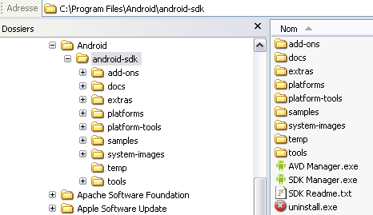

- Mise à jour

Allez dans C:\Program Files\Android\android-sdk\
Double-cliquez sur SDK Manager.exe.

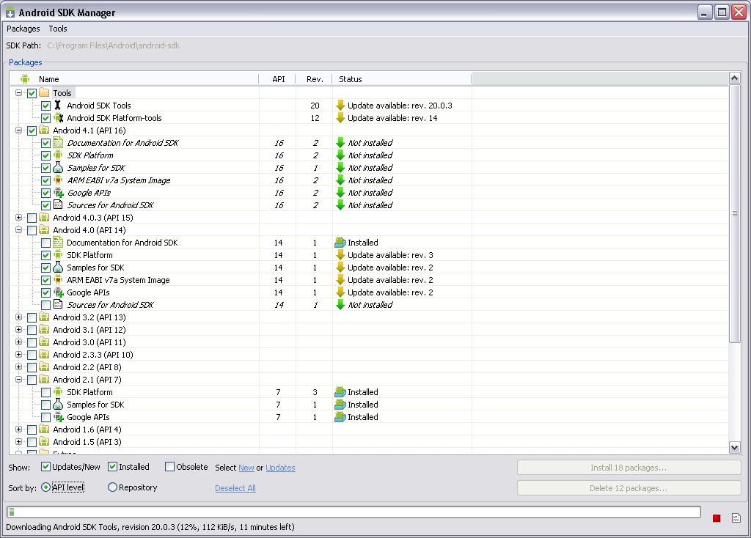

Validez sur Install … packages … et patientez …

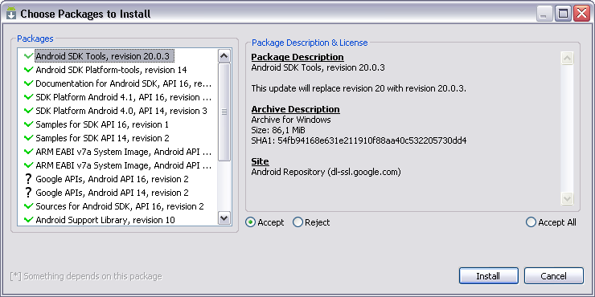

Validez sur Install … et patientez …

- L'AVD : Android Virtual Device

Les émulateurs.

- Version 2.x

Pour la version 2.33 vous pouvez choisir celui-ci ou un autre !!!

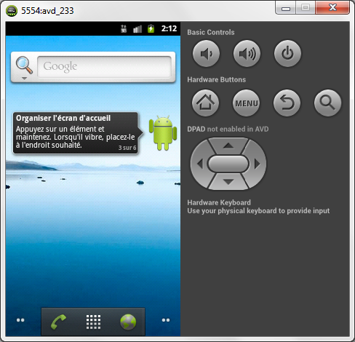

cliquez sur dans Eclipse.

Ou lancer AVD Manager.exe dans l'explorateur Windows C:\dev_android_x64\sdk\tools\lib.

3.4" WQVGA (240 x 432 : ldpi)
Wide Quarter Video Graphics Array et Low Dop Per Inch.

Hardware keyboard present : vous pourrez utiliser le clavier de votre PC pour saisir ainsi que le clavier de l'émulateur.

Display a skin with hardware controls : la partie droite de l'écran précédent.

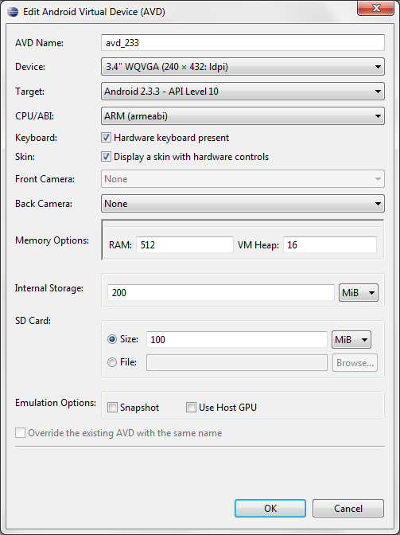

- Version 4.x

API 17 (version 4.2) avec Google APIs.

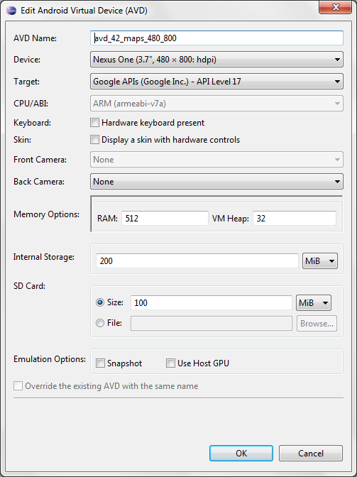

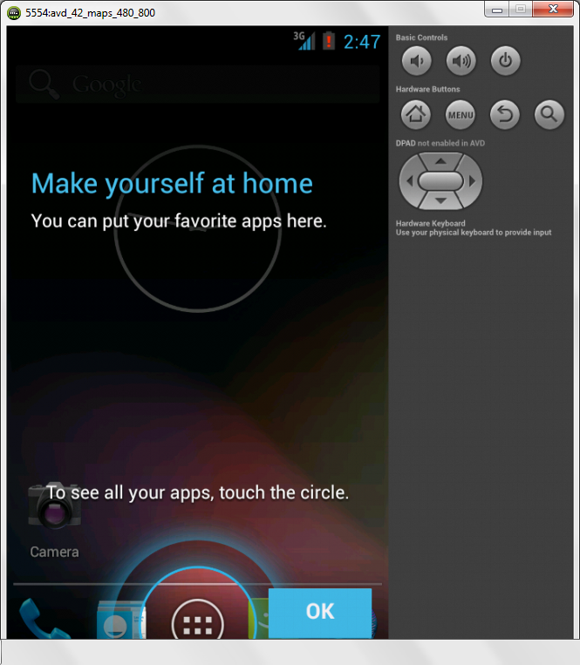

- AVD supportant l'accélération matérielle INTEL

Exemple d'AVD supportant l'accélération matérielle INTEL.

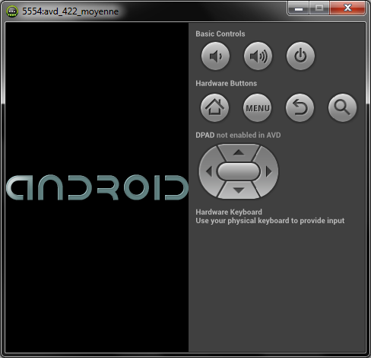

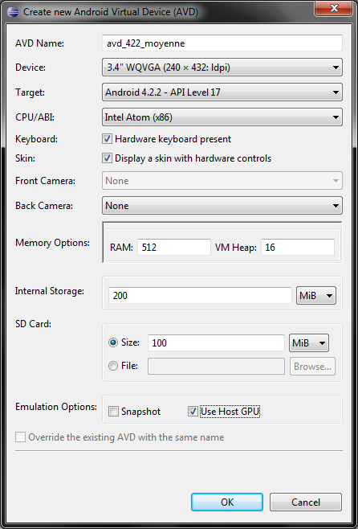

- Paramétrer le clavier du téléphone

 puis 

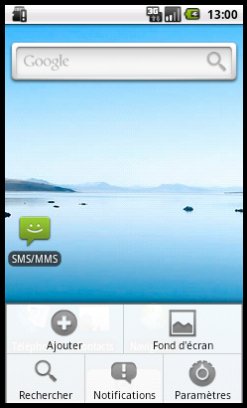

Sélectionnez Paramètres,

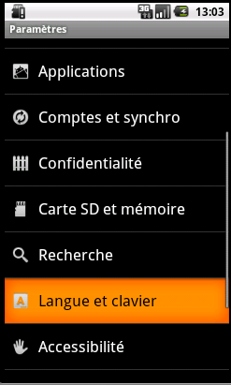

Sélectionnez Langue et clavier,

Décochez Chinois, japonais, …,

Sélectionnez Langue et Région,

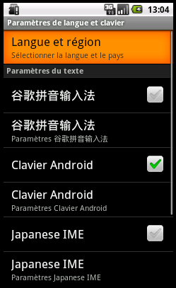

Sélectionnez Français (France),

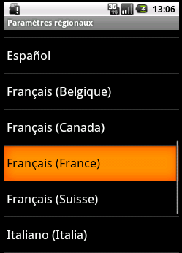

- Changer de plate-forme

Un exemple : passer de la 4.0 version à la 2.1

Avant | Après
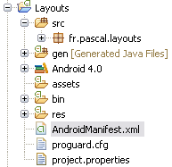 | 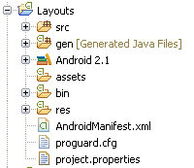

En cliquant droit sur le projet/Properties/Android/

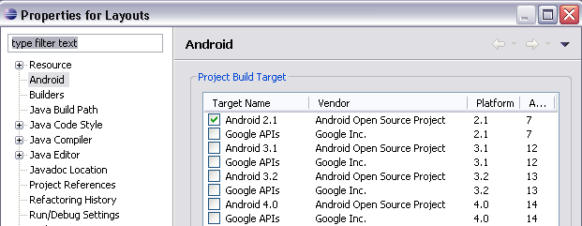

Et dans le fichier AndroidManifest.xml de l'application

<uses-sdk android:minSdkVersion="14" />

à

<uses-sdk android:minSdkVersion="7" />

Il se peut qu'il faille modifier certaines valeurs de layout. Par exemple de passer de match_parent (>= 2.2) à fill_parent (< 2.2) ou l'inverse.

- Utiliser son smartphone ou sa tablette pour tester et/ou l'AVD

Installez les pilotes adéquates (http://developer.samsung.com/android/tools-sdks/Samsung-Andorid-USB-Driver-for-Windows).

Passez en mode Debug pour le terminal (Paramètres/Application/Développement/Débogage USB/Cochez).

Pour les nouvelles versions (>=4.x) c'est un peu plus compliqué (cf http://www.tomsguide.fr/faq/id-2895800/activer-debogage-usb-smartphone-android.html).

Votre terminal sera reconnu automatiquement.

Si vous voulez modifier la configuration d'exécution : Run/Run configurations/Target

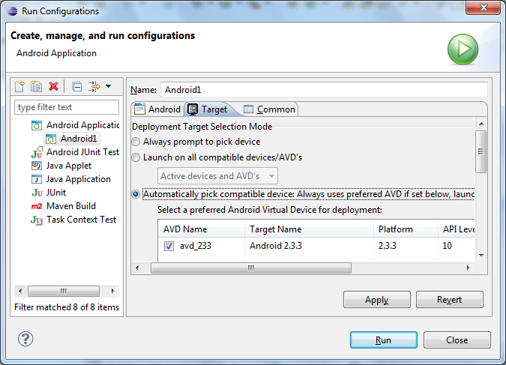

- Workspaces et projets

Les projets et les workspaces seront stockés dans des dossiers différents.
Ce sont les projets qui sont sauvegardés sur un support USB ensuite ou CLOUD.

Workspaces | Projets
ws_android_debut | projets_android_debut
ws_android_donnees | projets_android_donnees
ws_android_materiel | projets_android_materiel
ws_android_web | projets_android_web
ws_android_divers | projets_android_divers

Les arborescences ws_ contiennent le dossier .metadata etc.
Les arborescences projets_ contiennent les dossiers des différentes applications.

Démarche :

lors de la création du projet, à l'étape New Android Application vous décochez Create Project in Workspace.

- Rooter son smartphone

http://droidsoft.fr/2013/01/13/rooter-votre-appareil-android-sur-windows/

- ADB (Android Debug Bridge)

Permet de gérer les dossiers, les fichiers, … du terminal (virtuel ou physique).

Avec Eclipse vous devez ouvrir une nouvelle perspective :
Window/Open perspective/DDMS

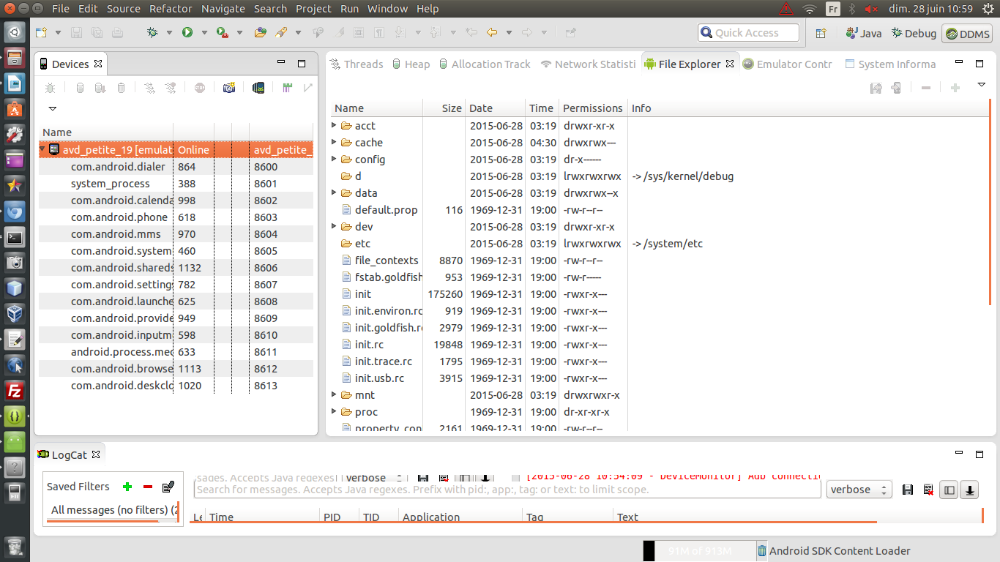

$ adb version (Version de ADB)

$ adb devices (avd lancées ou terminaux physiques accessibles)

- Old versions

- Le ZIP (ADT Bundle avec Eclipse) pour Windows

- Contenu

L'ADT Bundle (Android Developer Tools).

Google met à disposition un ADT bundle pour Windows.
http://developer.android.com/sdk/index.html

Il comprend :

- Eclipse + ADT plugin
- Android SDK Tools
- Android Platform-tools
- The latest Android platform
- The latest Android system image for the emulator

Il suffit de le dézipper dans un dossier … par exemple c:\dev_android.

Emulation Hard :

Permet d'accélération matériel avec l'émulateur.

cf AccelererEmulateur.pdf.

Lancer l'exécutable suivant : IntelHaxm.exe

Il est dans ce type d'arborescence ...

C:\Program Files\Android\android-sdk\extras\intel\Hardware_Accelerated_Execution_Manager\

- Installation

Suivez, au pixel près, la procédure !

Copiez le bundle « adt-bundle-windows-x86-20131030.zip » ou le bundle « adt-bundle-windows-x86_64-20131030.zip » dans le dossier Téléchargements,
Dézipper le bundle (patientez !!!)
créez un dossier nommé c:/dev_android,
copiez le contenu du dossier du 2ème dossier « adt-bundle-windows-x86-20131030 » ou « adt-bundle-windows-x86_64-20131030 » dans le dossier c:/dev_android,
créez un raccourci bureau pour c:/dev_android/eclipse/eclipse.exe.

- L'interface d'Eclipse

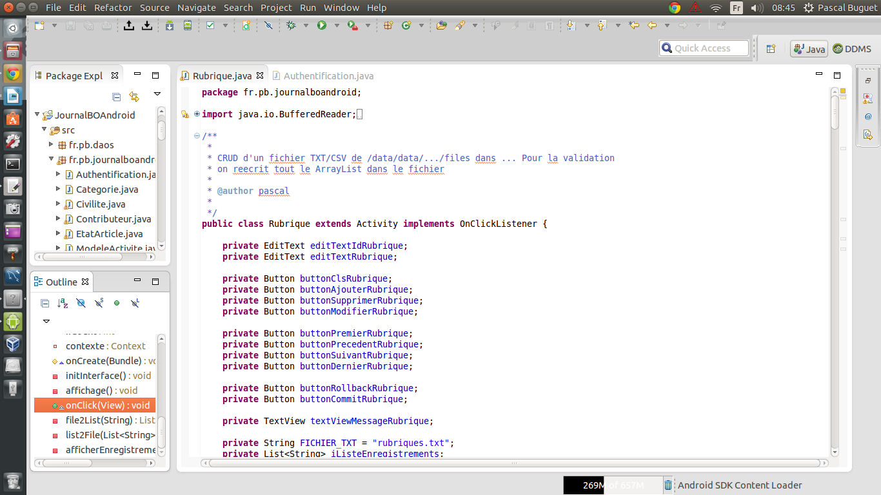

Les perspectives et les views :

Package Explorer/Outline/Code

.../...

Les perspectives : une perspective correspond à un ensemble de points de vue sur un projet. Dans le cas présent, développant en Java, c'est le mode par défaut. Cette perspective ne doit pas être fermée. Mais pour suivre le déroulé de l'exécution d'une application il peut être nécessaire de tracer la mémoire, les processus ou bien d'explorer le disque dur du smartphone ou la SD. Dans ces cas-là il faut basculer de la perspective Java à la perspective DDMS (Dalvik Debug Monitor Service).

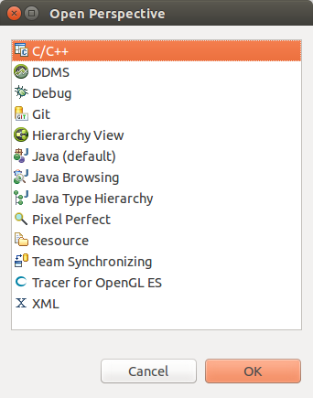

Les views : une view est un point de vue particulier sur une perspective. Dans la perspective DDMS, il est possible de s'intéresser à l'allocation de la mémoire (System Information/Memory Usage) ou à l'arborescence du Disque Dur du terminal – smartphone, tablette, montre, … - (File Explorer).

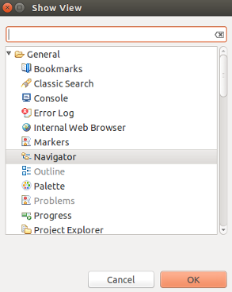 | 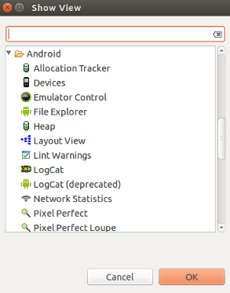

- NetBeans



- Installation du plugin Android pour NetBeans

Pour la procédure d'installation : http://nbandroid.org/wiki/index.php/Installation

Il faut JUnit d'installé.

Tools/Plugins/Settings(Paramètres)/Bouton Add

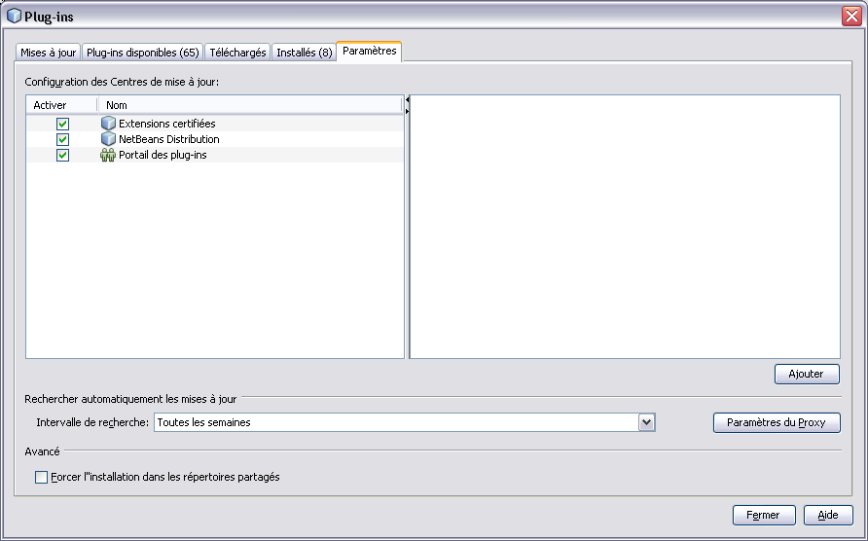

Saisissez un nom – Android - et copiez l'URL suivante :

http://nbandroid.org/updates/updates.xml

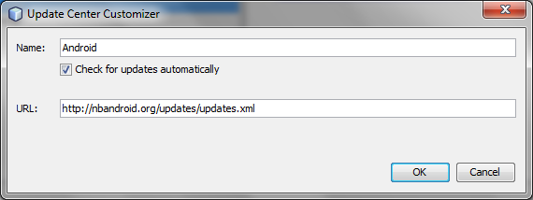

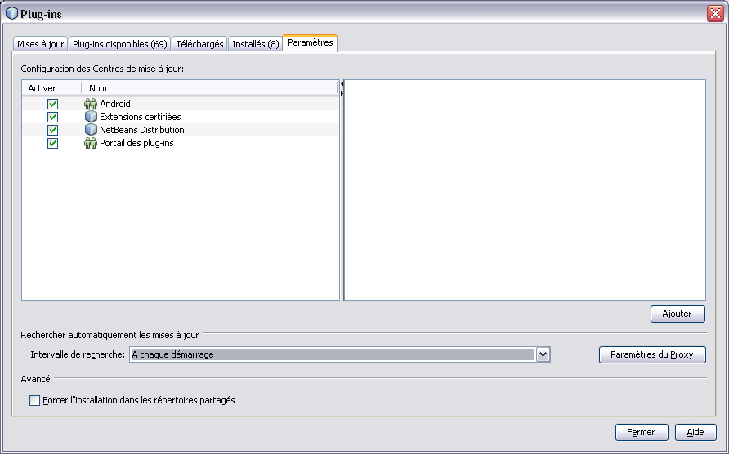

Cliquez sur Fermer.

Ensuite revenez dans Outils/Plug-ins/Plug-ins disponibles et cochez les plug-ins Android.

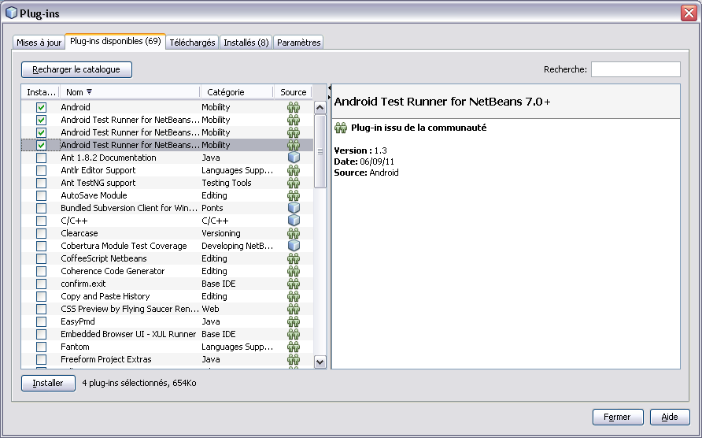

Cliquez sur Installer.

Vous devez préciser le chemin vers le SDK Manager (Outils/Android SDK and AVD Manager).

C'est C:\Program Files\Android\android-sdk
Ou
C'est C:\Program Files\Android\android-sdk\platform-tools

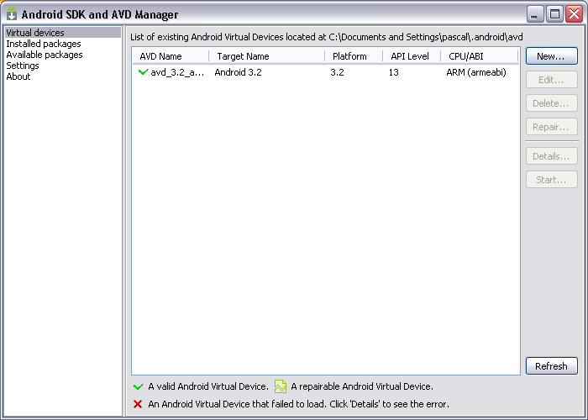

Lorsque vous créez un nouveau projet vous avez de nouvelles options :

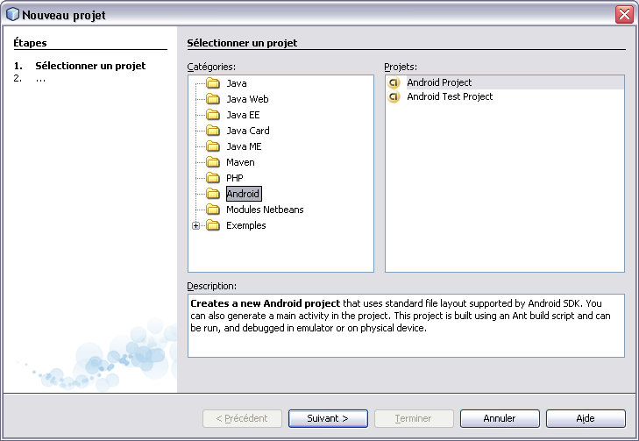

Premier projet

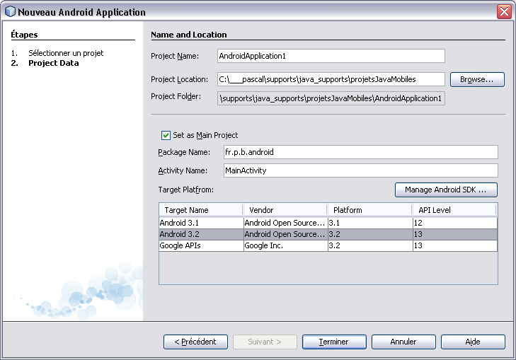

- Premier test

AVD : Android Virtual Device (Périphérique Android Virtuel).

package fr.pb.android;

import android.app.Activity;
import android.os.Bundle;

public class HelloAndroid extends Activity {
/** Called when the activity is first created. */
@Override
public void onCreate(Bundle savedInstanceState) {
super.onCreate(savedInstanceState);
setContentView(R.layout.main);
}
}

Avec NetBeans il faut, avant d'exécuter le projet, le générer (MAJ + F11 : Clean and Build).

Cela crée la classe R.java dans le package fr.pb.android du dossier Generated Source Packages.
Ainsi que le fichier R.java.d dans le même dossier mais dans le package par défaut.

- A ranger !

Android Virtual Device Manager (AVD manager) :

